Примерный сценарий проведения массового мероприятия
«А что будет завтра?», приуроченного к Международному
дню отказа от курения (третий четверг ноября)
для муниципальных образований

Место проведения: образовательные организации, иные учреждения.
Участники: подростки от 12 лет.
Продолжительность: 45-60 минут.
Цель мероприятия: Профилактика употребления табака и иной ниикотинсодержащей продукции, в том числе с использованием систем электронной доставки никотина.
Необходимое оборудование и материалы: музыкальное оборудование, маршрутные листы, карточки с заданиями, бумага, ручки, сувениры для участников мероприятия (по возможности).
Специалисты, использующие сценарий для проведения мероприятия, могут редактировать материал в зависимости от тематической направленности и временных ограничений мероприятия.

Ход мероприятия:
• вступительная часть, торжественное открытие;
• квест-игра;
• заключительная часть мероприятия.

Основная часть мероприятия. Торжественное открытие.
К организации основной части привлекается ведущий мероприятия. Основная часть может состоять из следующих моментов: информационно-разъяснительные блоки, конкурсы и розыгрыши, развлекательные выступления с приглашением специалистов, выступления спикеров из различных сфер деятельности: спорт, профилактика, медицина, добровольчество и другие.

Примерные слова ведущего:
Вступительная часть. Здравствуйте! Мы рады приветствовать вас на профилактическом мероприятии «А что будет завтра?», приуроченном к Международному дню отказа от курения.
Международный день отказа от курения, был утверждён в 1977 году по решению Американского онкологического общества».
Примерные вопросы зрителям:
- Как вы думаете, почему именно онкологическое общество выступило инициатором этой даты? (Ответы участников)
Ведущий: Поводом послужил рост смертности в результате табакокурения. Вместе с табачным дымом человек вдыхает – мышьяк, бензол, полоний и др. опасные вещества, которые провоцируют развитие онкологических заболеваний в организме человека.
Как вы думаете, что всего дороже в век технического прогресса и развития космических технологий? Конечно же, здоровье! Будучи больными, вы не сможете воплотить в жизнь свои мечты, не сможете решать жизненно важные задачи. Каждый из нас должен осознавать, какой это бесценный клад.
Борьба с курением ведется во всем мире. В 140 странах были приняты законы, ограничивающие курение. По всему миру создаются «некурящие» кварталы, кафе и организации, где работают только некурящие. Во многих фирмах некурящим сотрудникам выплачивают ежемесячные премии.
В России также проводится кампания по профилактике курения и сокращению спроса на никотиносодержащую продукцию.
В 2013 году в России был принят закон об охране здоровья граждан от воздействия табачного дыма и последствий потребления табака (Федеральный закон от 23.02.2013 N 15-ФЗ "Об охране здоровья граждан от воздействия окружающего табачного дыма, последствий потребления табака или потребления никотинсодержащей продукции").
Благодаря антитабачной политике в России действует запрет на рекламу табака, другой никотиносодержащей продукции и устройств для ее потребления; ограничения на курение в общественных местах, за нарушение которых предусмотрен штраф.
Сегодня в Международный день отказа от курения мы призываем всех сделать свой выбор в пользу здорового образа жизни и провести этот час вместе с нами, в компании тех, кому небезразлично собственное здоровье и здоровье своих близких!
В честь этой даты, мы решили организовать проведение квест-игры «А что будет завтра?», которая расскажет вам о преимуществах здорового образа жизни. Все желающие получат возможность: узнать много новой и полезной информации, попробовать свои силы в спортивных эстафетах, продемонстрировать свою находчивость, а также получить массу положительных эмоций!

Квест – игра
Игра предполагает командное участие. Каждой команде предлагается пройти по маршруту, указанному в маршрутном листе. Маршрут состоит из различных игровых и информационных станций. На каждой станции участникам игры необходимо пройти испытание, ответить на вопросы и получить информацию (или закрепить имеющиеся знания) по проблемам профилактики табакокурения. Прохождение каждой станции заканчивается выставлением баллов в маршрутном листе.
За прохождение испытаний команды получают баллы (по 1 баллу – за каждый правильный ответ, по 1-2 балла – за сплоченность, творческий подход, скорость и качество выполнения заданий и пр.). Команда, набравшая большее количество баллов, становится победителем.

1 станция: «Табачная флотилия»
Необходимое оборудование и материалы: Теннисный мячик, 10 пластиковых стаканчиков с наклеенными изображениями кораблей и надписями, связанными с негативными последствиями парения.
Ведущий: Для того чтобы успешно справиться с выполнением этого задания, вам необходимо получить один предмет. А что это за предмет, вы узнаете, отгадав мою загадку.
«Как жемчуг, но дешевый;
Как бисер, но крупный;
Как яйцо, но не разобьешь
Что это?»
Правильный ответ: Теннисный мячик.
Команде выдается теннисный мячик.
Ведущий: Эта станция называется «Табачная флотилия», и перед вами 10 ее лучших кораблей. Ваша задача уничтожить, то есть сбить их, пока эта армия не погубила человечество.
На краю парты выставляется 10 пустых пластиковых стаканчиков, на каждом из которых наклеен бумажный кораблик. Задача игроков по очереди сбить их теннисным мячиком с определённого расстояния.
На дне каждого из кораблей, наклейка с одним из последствий табакокурения: онкологические заболевания, заболевания органов дыхания, заболевания сердца, преждевременное старение, разрушение зубов, EVALI , попкорновая болезнь, аллергия, одышка, туберкулез.
Командам дается по одному броску на каждого участника. За каждый сбитый корабль участники получают по одному баллу. Если после бросков всех участников остались не сбитые корабли, то игра продолжается до уничтожения оставшихся кораблей. При дополнительных бросках баллы не начисляются.
После того как участники сбили все корабли, проводится обсуждение.
Обсуждение:
Ведущий: Ребята, как вы считаете, что означают надписи на кораблях? (Ответ участников: последствия табакокурения). Вы абсолютно правильно ответили – это медицинские последствия курения/парения. И их можно сравнить с оружием табачной флотилии - то, с помощью чего она ведет постепенное уничтожение как отдельного курильщика, так и человечества в целом. И для того чтобы не стать мишенью этой флотилии, важно проявлять рассудительность и научиться говорить: «Нет!» курению и парению.

2 станция: «Происшествие» (Материал согласован на заседании Экспертного совета по осуществлению анализа и оценке материалов в сфере профилактики употребления психоактивных веществ от 22.11 2022 года).
Необходимое оборудование и материалы: Нитки, ключ, конверт с заданием, макеты улик.
Ведущий: Прежде чем вы перейдете к выполнению следующего этапа вам необходимо получить ключ от того помещения, где спрятан конверт с задание.
В помещении между предметами мебели намотана паутина из ниток, в центре паутины помещен ключ от двери, за которой находится следующее задание. Задача участников, перемещая ключ по нитке, найти ее конец, а затем развязать и освободить ключ (если одновременно играет несколько команд, то и ключей в паутине может быть несколько).
После того как команда получила ключ (ключ должен быть с биркой, для того, чтобы участники понимали к какой двери он подходит), они открывают дверь и находят записку следующего содержания:
«В городе N-ске произошли несколько происшествии, связанных с употреблением вейпов. Очевидцев этих происшествий нет. Есть только пострадавшие, но они в данный момент не в состоянии, что-либо объяснить. На месте происшествия остались улики: следы от обуви, которые помогут восстановить ход событий.
Задание: Вам необходимо отыскать все улики, на обратной стороне карточки вы найдете зашифрованную информацию, которая поможет вам в расследовании. Ваша задача выяснить, что же произошло в городе N-ске.

По всему помещению расклеены карточки: на внешней стороне след от обуви, на обратной стороне – зашифрованная фраза. (Макеты карточек можно распечатать по ссылке: https://cloud.mail.ru/public/5tCJ/ogKvR7FxV - использовать двустороннюю печать ).
На выполнение задания командам дается 10 минут. По истечению времени за каждый отгаданный ребус командам начисляется 1 балл.

Ситуация 1: Подросток взял тайком вейп у старшего брата. И решил покурить его в подъезде соседнего дома. Жительница первого этажа услышала громкий хлопок и вышла на площадку. Она увидела мальчика, лежащего на полу с рукой в крови. Подросток был доставлен в больницу (Набор карточек для игровой ситуации №1).
Ситуация 2: Подросток выменял у старшеклассника вейп на свои новые часы. После чего решил похвастаться им перед друзьями. Он на каждой перемене бегал покурить. Курил всю дорогу от школы до дома. А когда пришел домой, то просто рухнул по среди комнаты. Родители в панике (Набор карточек для игровой ситуации №2).
После того как участники провели расследование, они рассказывают о его результатах.

Обсуждение: На примере ситуаций, которые произошли в городе N-ске и которые перестали быть редкостью в реальной жизни, мы еще раз убеждаемся в том, что курение вейпов крайне опасно для жизни и здоровья потребителя.
Вейпы могут взрываться. Ни картриджи, ни сами устройства не подлежат обязательной сертификации.
Из-за отсутствия контроля узнать дозировку тех или иных веществ в жидкости для вейпа почти нереально. Даже если на упаковке написано, что это устройство с низким содержанием никотина, никто не сможет это гарантировать. Лабораторные исследования часто показывают существенное расхождение между фактическим составом и информацией на упаковке. Даже в якобы безникотиновых жидкостях встречается никотин и другие опасные вещества.
Приобретая вейп или жидкость для него, никто и никогда не сможет гарантировать, что это не будет стоить вашей жизни. То, что производится без определенных стандартов и не подлежит обязательной сертификации – не может быть безопасным!!!

Кроме того, важно помнить, что солевой никотин, содержащийся в жидкостях для вейпов - это синтетическая разновидность никотина, которая усваивается в несколько раз быстрее органического никотина. В результате мгновенного всасывания, а также неконтролируемого потребления вейпер довольно быстро получает высокую дозу никотина, что зачастую приводит к тяжелым отравлениям с госпитализацией.
Высокая концентрация никотина в организме увеличивает нагрузку на сердце и повышает артериальное давление, вызывает одышку, тошноту и рвоту, головные боли и головокружение, вплоть до потери сознания.
Большинство самых тяжёлых последствий вейпинга носит отложенный характер. Потребитель часто не замечает изменений в работе организма, либо списывает их на простуду, пищевую аллергию, усталость. Тогда как отравляющие вещества продолжают накапливаться в организме, заболевание постепенно прогрессирует и, спустя время, заявит о себе мощнейшим ударом, оправиться после которого будет очень даже непросто.

Набор карточек для игровой ситуации №1

Правильный ответ: | Вариант карточки
подросток | 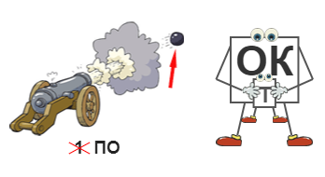
взял тайком вейп | взял тайком  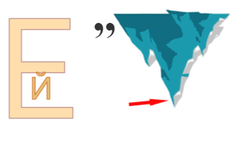
у старшего брата | у старшего  
и решил покурить | и решил по….рить
в подъезде соседнего дома | в подъезде соседнего  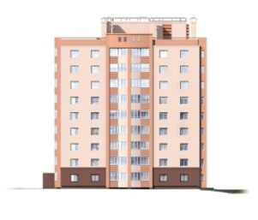
жительница 1 этажа | жительница 1  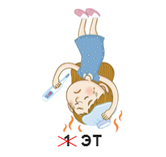
услышала взрыв | услышала  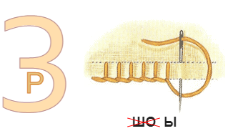
вышла на площадку | вышла на площадку
увидела мальчика | увидела  
лежащего на полу с рукой в крови | лежащего на полу с 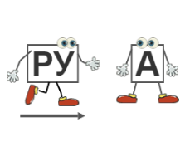 в крови
подросток был доставлен | подросток был доставлен
в больницу | в 

Набор карточек для игровой ситуации №2

Правильный ответ: | Вариант карточки
подросток
выменял у старшеклассника вейп | выменял у старшеклассника
на свои новые часы | на свои новые  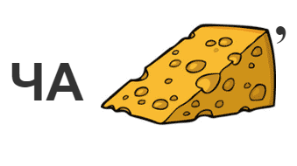
решил похвастаться им перед друзьями | решил похвастаться им перед  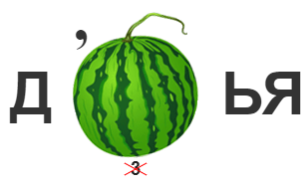
на каждой перемене бегал покурить. | на каждой перемене бегал по…рить
курил всю дорогу от школы до дома. | курил всю  от школы до дома
когда пришел домой | когда пришел  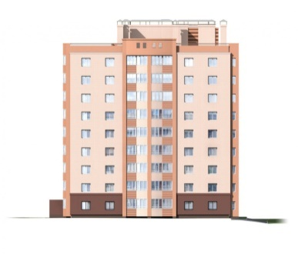
упал без сознания | упал без сознания
по среди комнаты | по среди  
родители в панике | 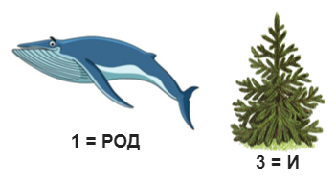 в панике

3 станция: «Тайна»
Необходимое оборудование и материалы: Теннисный мячик, 9 пластиковых стаканчиков с водой, песком или крупой, конверт с заданием.
Ведущий: Ребята, вы успешно прошли два первых испытания и перед вами очередная задача.
Табачная индустрия акцентирует внимание покупателей только на рекламных ходах, таких как «с фильтром», «без никотина», «помогает отказаться от курения сигарет» и ни в коем случае не рассказывает о тех отравляющих веществах, которыми переполнена эта продукция. Такая информация скрывается от простого обывателя, так как может напугать его, а значит приведёт к потере потенциального потребителя.
Но мы то с вами здесь для того, чтобы разгадать все загадки, а тайное сделать явным! В мире проведен ряд исследований, которые подтверждают мнение о том, что «Курение убивает!», но табачная флотилия скрывает результаты этих исследований. Наша задача достать их и обнародовать.
В центр стола кладется конверт с заданием, сверху на конверт выставляется 9 пластиковых стаканчиков с водой, песком или крупой (стаканчики наполняются на 2/3 от объема и расставляются в 3 ряда по 3 шт.). Задача участников попасть теннисным мячиком в стаканчик. Участник кидает мяч так, чтобы он ударился о стол и отскочил в стаканчик.
Если участник попал мячиком в стакан, то этот стаканчик убирается со стола. Игра продолжается до тех пор, пока все стаканчики не будут убраны и команда не сможет перейти к выполнению задания.
Задача участников правильно ответить на вопросы карточки. За каждый правильный ответ команде начисляется 1 балл.

*Правильные ответы подчеркнуты линией.

Карточка с заданием
  - Сколько вредных веществ содержится в табачном дыме?
- 20-30
- 200-300
- Свыше 4000

2. Сколько процентов вредных веществ способен задержать сигаретный
фильтр?
- Не более 20%
- 40%
- 100%

3. Сколько микрочастиц сажи содержится в 1 куб. см. табачного дыма?
- До 3 миллионов
- До 10 000
- До 1000

4. При курении человек вдыхает тот же ядовитый газ, что содержится в выхлопных газах автомобильного двигателя. Как называется этот газ?
- Удушливый
- Угарный
- Углеводородный

5. Сколько известных канцерогенных веществ (вызывающих заболевания раком) содержится в среднем в одной сигарете?
- 4 вида
- 8 видов
- 12 видов
- 15 видов

6. При нагревании жидкости для вейпа выделяют канцерогенное вещество, которое способствует развитию рака. Что это за вещество?
- Пропиленгликоль
- Акролеин
- Глицерин

7. Наносит ли потребление безникотиновых жидкостей вред организму человека?
- Они безвредны
- Безникотиновые жидкости наносят вред организму, т.к. содержат опасные вещества
- Безникотиновые жидкости наносят вред только лицам с тяжелыми хроническими заболеваниями.

4 станция: «Противостояние»
Необходимое оборудование и материалы: схема расположения цветов, 8 цветных конвертов, карточки с фрагментами притчи.
В течении 10 секунд участникам демонстрируется лист бумаги, с наклеенными на нем цветными полосками. Задача участников: запомнить порядок расположения цветов, а затем разложить в той же последовательности 7 цветных конвертов, которые лежат на столе.
В каждом из конвертов фрагмент притчи «Ценность жизни».
После того, как участники разложили конверты, они вынимают из конвертов фрагменты притчи и проверяют правильность расположения. Если порядок расположения верный, то последовательность действий в притче не нарушится.
За каждый правильно расположенный фрагмент команда зарабатывает по одному баллу.

1 | Притча «Ценность жизни»  Однажды в небольшой деревне жил старец, который славился своей мудростью. К нему приходили за советом люди, у которых были трудности или вопросы.
2 | Однажды к старцу пришел молодой человек, который не ценил свою жизнь. Он говорил: "Что мне в этой жизни? Каждый день одно и то же, нет радости, нет смысла".
3 | Старец молча выслушал его и предложил провести эксперимент. Он дал молодому человеку старинный кувшин, украшенный золотом и драгоценными камнями, и сказал: "Этот кувшин - очень дорогой, его ценность бесценна.
4 | Пронеси его через деревню и верни мне, но помни - если кувшин разобьется, тебе придется за это дорого заплатить."
5 | Молодой человек бережно взял кувшин и пошел через деревню. Он шел медленно и осторожно, избегая камней и неровностей на дороге.
6 | Его мысли были заняты только одним – не уронить кувшин, сохранить его в целости. Когда он вернулся к старцу, кувшин был цел и невредим.
7 | Старец посмотрел на него и спросил: "Что ты чувствовал, пока нес кувшин?"  "Я был очень осторожен и сосредоточен, думал только о том, чтобы не разбить его," – ответил молодой человек.
8 | Старец улыбнулся: "Вот так и с твоей жизнью. Она так же бесценна, как этот кувшин. Если ты будешь относиться к ней с вниманием и бережностью, то поймешь, насколько она важна и драгоценна."

Обсуждение:
Ведущий: Ребята, как вы считаете, о чем эта притча? (Ответы участников: о неумении ценить, то что дано свыше, глупости, недальновидности, представление счастья как бесконечного праздника).
Согласны ли вы с мнением о том, что жизнь – это бесценный дар? (Ответы участников).
Жизнь и здоровье дается нам один раз и на всю жизнь, поэтому, для того чтобы реализовать все свои планы в будущем, стать успешной личностью, очень важно сегодня заботиться о своем здоровье и «не испытывать его на прочность».
Еще до нашей эры древнеримский поэт Гораций писал: «Если не бегаешь, пока здоров, придется побегать, когда заболеешь». Имея в виду, что от сегодняшнего образа жизни полностью зависит жизнь в будущем.
Следить за своим здоровьем очень это важно. Экономия на питании приведет к тому, что в будущем придется тратить большие деньги на врачей и лечение. Не остается времени на занятия спортом или хотя бы ежедневной разминкой? Может наступить тот период, когда весь день будет уходить на походы в больницу или лечение. Пока вы молоды, старайся вкладывать силы в то, чтобы поддерживать свое тело в тонусе, а не пичкать себя вредной пищей или психоактивными веществами.
Помните, что наша жизнь, как бесценный кувшин, требует внимания, заботы и благодарности. Дорожите каждой минутой, ведь жизнь слишком ценна, чтобы тратить её впустую.

Заключительный этап:
Ведущий: Все наши команды успешно прошли маршрут и справились с заданиями. И пока наше эксперты подсчитывают баллы и подводят итоги, я хочу у вас узнать: что было самым трудным на мероприятии? Что было нового для каждого из вас? (участники отвечают по очереди)
Ведущий оглашает итоговые баллы и называет победителей.
Ведущий: Если вы хотите сохранить свое здоровье, состояться в жизни как личность, выглядеть молодо и привлекательно, всегда быть в хорошей спортивной форме, не быть рабом вредной привычки, нужно делать выбор в пользу ЗДОРОВОГО ОБРАЗА ЖИЗНИ !!!
Благодарим участников за игру! Давайте любить себя, ценить свое здоровье, и помнить, что мир прекрасен без табакокурения! До новых встреч!

